Tisztelt Hallgatók!

Szeretettel várjuk Önöket a 2025. május 23-án pénteken 9.30-tól, Esztergomban a Rugby Club területén szervezett Sportnapunkra!

A Sportnapon való részvétel más sporttevékenység igazolásával NEM váltható ki.

**Programokon való részvétel:**

* minden hallgatónak, aki a Neptunban felvette a tárgyat, **regisztrálni kell** arra a sportágra, amelyen szeretne részt venni. (A létszámok limitáltak, ha betelt, akkor már nem lehet rá jelentkezni)
* Az egyénileg (csapat nélkül) csapatsportra jelentkezőket a szervezők osztják be csapatokba. Változtatásra a helyszínen nincs lehetőség.

Kérjük, hogy **regisztráljon 04.06-ig** a megadott linkeken, jelezzék, hogy pontosan mely sportprogramokon szeretne részt venni:  [**https://forms.gle/n2zZnw6xQSEED2Us7**](https://forms.gle/n2zZnw6xQSEED2Us7)

**Öltözék:**

* Kényelmes, a választott sportághoz alkalmas viselet.
* Öltöző használat biztosított.

**Az egyes sportágak rövid leírása:**

**Labdarúgás**

A játékidő: 2 × 10 perc.

Csapatlétszám: 10 fő játékos

**Floorball**

A játékidő: 2 × 10 perc.

Csapatlétszám: 8 fő játékos

**Röplabda**

Csapatlétszám: 8 fő játékos

A pályán egyszerre 6 fő tartózkodhat.

**Ultimate frizbi**

Csapatlétszám: 5 fő/csapat

Játékidő: 2x10 perc

**Asztalitenisz**

Egyéni

**CrossFit**

Csapatlétszám: 3 fő/csapat

(pl. traktor abroncs görgetés, súlyozott szánkó elhúzása kötéllel, medicinlabda dobás, lajhár cipelés rúdon...stb)

**Gyorstollas**

Csapatlétszám: 2 fő / csapat.

**Strandröplabda**

Csapatlétszám: 4 fő/csapat

**Kosárlabda (B33/Streetball):**

Csapatlétszám: max. 6 fő / csapat

**Vaskapu plogging túra**

A túra hossza: 13,7 km (RCH-tól)

A túra időtartama: 3,5 óra, (menedékház pihenővel)

Szintkülönbség: 480 m fel, ugyanannyi le

***Kiegészítő programok az egész nap***

* VisitEsztergom stand kitelepülése

**A részvétellel kapcsolatban fontos információk**

A helyszín:

Esztergom, Rugby Club (2500 Esztergom, Nagy Duna sétány 1.)

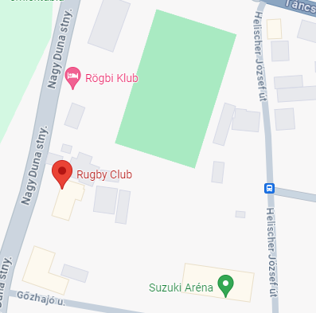

A helyszín megközelítése;

* vonattal a Nyugati Pályaudvartól 7.50, 8.20., 8.50 –es szerelvényekkel lehetséges, mindegyiknél max. 150 fő
* autóbusszal a Göncz Árpád Városközponttól 7.15 vagy a 8.15-ös járattal
* Mindkét közlekedési eszköznek a vasútállomáson van a végállomása, onnan

az alábbi módokon juthat el a helyszínre:

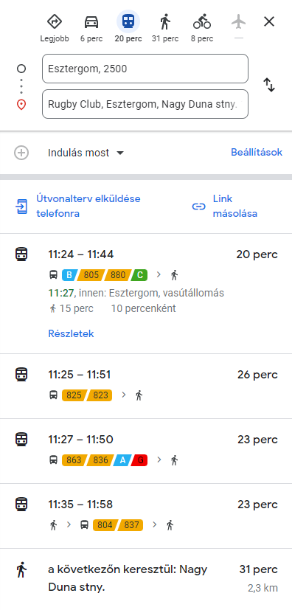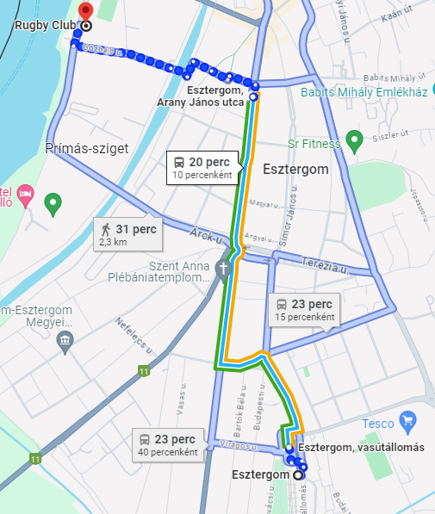

Mindenkit szeretettel várunk!

Üdvözlettel:  
A szervezők